МІНІСТЕРСТВО ОСВІТИ І НАУКИ УКРАЇНИ

Українська академія друкарства

Кафедра комп’ютерних наук та інформаційних технологій

Звіт

до лабораторної роботи №4

### з дисципліни

**«Основи інформаційних технологій видавничої сфери »**

Виконав: ст. гр. КН-11

Козак Остап

Львів-2021

**Мета:** Опрацювати типові операції з набору формул у редакторі формул Equation Editor. Виховувати бережливе ставлення до ПК,

**Хід роботи:**

**1.**Запустити редактор Word.

2.Вставити об’єкт Equation Editor у документ.

3.Задати розмір різних елементів формул згідно з таблицею.

**Відповіді на контрольні запитання:**

**1.** CTRL+F, CTRL+/, CTRL+H, CTRL+L, CTRL+J, CTRL+SHIFT+ДЕФІЗ, СTRL+SHIFT+~, CTRL+ALT+ДЕФІЗ, CTRL+ALT+', CTRL+SHIFT+",CTRL+ALT+,CTRL+TAB.

**2.** Стиль – це сукупність параметрів форматування різних об’єктів документа з унікальним ім’ям. Розрізняють стиль символів, абзаців, заголовків, текстів, анотацій, приміток, номерів сторінок тощо. Використання стилів дає змогу стандартизувати оформлення документів, скоротити термін їх створення і форматування. Всі вони включаються в спеціальну таблицю стилів. Користувач може створювати, вилучати та модифікувати стилі, копіювати їх у шаблон і навпаки.

3. Масштабування зображення формул. Виконується воно за командою Масштаб із меню Вид, яка відкриває однойменне вікно, де і встановлюється масштаб формули. Діапазон зміни масштабу — від 25 до 400%. Встановлення інтервалу між символами у формулах.

4. Вибір **стилю** форматування **елементів формул** виконується з метою підвищення наочності **формул** вибором різних варіантів форматування інших **елементів**. Стильове форматування застосовується **до** математичних символів, змінних, функцій матриць та ін. Об'єктів **формул**.

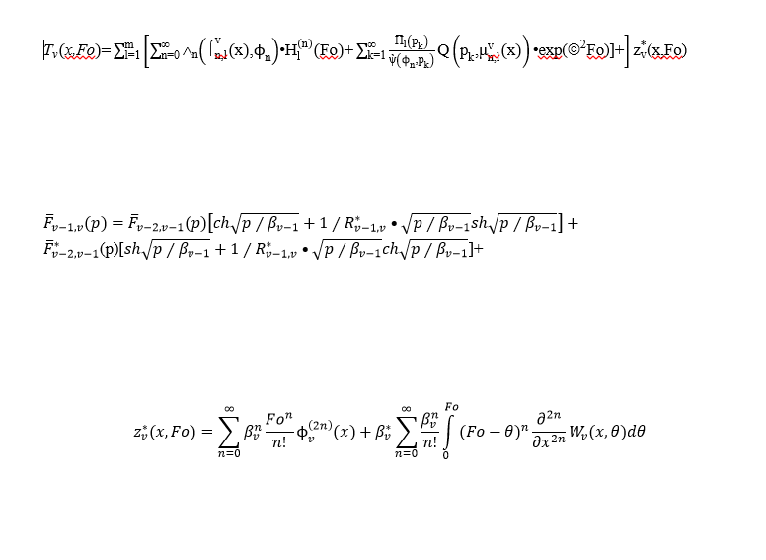

**Висновок:** Під час виконання Лабораторної роботи №4, я отримав базові знання як створювати у текстовому документі формули та задвати їх стилі.